UNIVERSIDAD NACIONAL DE ITAPUA

III SEMINARIO INTERNACIONAL DE LOS ESPACIOS DE FRONTERA (III GEOFRONTERA)

Integración: Cooperación y Conflictos

III SEMINÁRIO INTERNACIONAL DOS ESPAÇOS DE FRONTEIRA (III GEOFRONTEIRA)

Integração: Cooperação e Conflito
EJE 7: TEMAS LIBRES

ANALISE DA BACIA HIDROGRAFICA DO RIO AMAMBAI - MS

THALLES SANTOS SIMÕES
AMALIA DE CASTRO TEIXEIRA

RESUMO

As bacias hidrográficas sempre exerceram grande fascínio sobre o homem, no entanto o mesmo vem modificando esses importantes recursos naturais, sem levar em consideração as possíveis consequências dessas alterações. Nesse contexto está pesquisa se efetivou por meio da elaboração e Caracterização dos mapas de solos, geologia, vegetação, uso do solo, hipsometria, todos os resultados obtidos em todas variáveis foram comparados com a variável de declividade, apresentando resultados de classes de fragilidade ambiental. Nessa perspectiva foi possível caracterizar as áreas mais susceptíveis e vulneráveis a fragilidade ambiental, Com o desenvolvimento desse estudo, pode-se analisar quais áreas necessitam de maior atenção quanto às possibilidades de degradação, além de demostrar dados de suma importância, para um planejamento ambiental.
Palavras chave: Analise; Fragilidade Ambiental; Bacias Hidrográficas.

ABSTRACT
Watersheds always exercised great fascination on man, however it is modifying these important natural resources, regardless of the possible consequences of such changes. In this context is research was accomplished through the development and characterization of soil maps, geology, vegetation, land use, hypsometry, all results obtained in all variables were compared with the slope variable, presenting results of environmental fragility classes. From this perspective we could characterize the most likely and areas vulnerable to environmental fragility, with the development of this study, we can analyze which areas need further attention as the degradation possibilities, and demonstrate data of great importance to environmental planning.

Keywords: Characterization; Environmental fragility; Watershed.

- Introdução

Estudos relacionados às condições de solos, geologia, vegetação, uso do solo, hipsometria, altimetria, formas do relevo e/ou vertentes, e declividade, constituem importantes ferramentas para o levantamento do uso e planejamento ambiental de uma determinada área ou região, dessa forma, foram evidenciados e levados em consideração, às informações potenciais da bacia hidrográfica do rio Amambai, que teve total aproveitamento para caracterização das vulneráveis da região estudada.
Nesse contexto, este estudo teve como objetivo, identificar, mapear, a fragilidade ambiental da bacia hidrográfica do rio Amambai, localizada em uma região no Sul de Mato Grosso do Sul, faz fronteira nacionalmente com o Estado do Paraná e Internacionalmente com o Paraguai.
Como afirma Ross (1995), ao mencionar que o planeta está vivendo a “moda do ambientalismo”. Sendo que a evolução técnico-cientifica para tratar, proteger e explorar de forma mais racional os recursos naturais, deve superar o avanço do processo de tecnificação e o aumento do consumo mostrando uma postura de “preocupação” com o meio ambiente.
Destaca-se também nesta pesquisa, a importância da consideração do homem a fim de determinar o grau de alteração do ambiente natural. Que através do uso das potencialidades da área, o uso inadequado dos recursos naturais causa uma degradação do meio, e quando identificados essas alterações, através de suas classes de fragilidade, podem ser propostas ações para o restabelecimento de uma situação de equilíbrio ambiental.
Os mapas de fragilidade ambiental fornecem importantes subsídios para a gestão ambiental, e gestão territorial. Sendo importantes instrumentos de avaliação das fragilidades e potencialidades, que sintetizam as características naturais dos meios às distintas formas de uso e ocupação da região, possibilitando a indicação de áreas onde os graus de fragilidade são mais altos, áreas mais vulneráveis, onde as opções de uso são mais restritas, exigindo-se, ainda, a aplicação de técnicas mais adequadas, e aquelas de graus de fragilidade mais baixos, com maiores opções de uso e ocupação.
Segundo Ross (1992), Ao abordar a questão taxonômica do relevo, e o registro cartográfico, salienta que as formas dos terrenos, de diferentes proporções, possuem uma explicação genética que é inter-relacionada e interdependente aos demais componentes da natureza (geologia, cobertura pedológica, hidrografia e vegetação).
Nesse contexto o estudo estabelecido da região da bacia hidrográfica do rio Amambai, caracterizadas como uma região de fronteira nacionalmente com o Paraná, e internacionalmente com o Paraguai, serviu como um fator essencial para o mapa de fragilidade ambiental em classes de declividade, contendo a fragilidade potencial que é compreendida como sendo a integração dos elementos físicos naturais, como a geomorfologia, tipos de solo, declividade, geologia, entre outros, e a fragilidade emergente que se compreende como sendo a análise integrada da fragilidade potencial do meio natural com o tipo de uso do solo.
Tendo em vista que Quando este equilíbrio é alterado, segundo Ross (1990), o estado de desequilíbrios permanentes ou temporários são gerados, modificando o funcionamento do sistema natural e, muitas vezes, desencadeando processos de degradação.
Spörl (2001), afirma que os estudos relativos à fragilidade dos ambientes são de extrema importância ao Planejamento Ambiental, onde a identificação dos ambientes naturais e suas fragilidades potenciais e emergentes, proporcionam uma melhor definição das diretrizes e ações a serem implementadas no espaço físico-territorial, servindo de base para o zoneamento e fornecendo subsídios à gestão do território.

- Discussões

Dentro desta perspectiva, este trabalho visou contribuir para o estudo das fragilidades ambientais das sub-bacias hidrográficas, identificando e caracterizando a fragilidade ambiental da área da bacia em estudo. Através de mapeamentos e empregando a metodologia proposta por Ross (1994), que elaborou a sua análise empírica da fragilidade ambiental fundamentando-se no conceito das unidades ecodinâmicas preconizado por Tricart (1977), que parte do pressuposto que na natureza a troca de matéria e energia, se relaciona em um equilíbrio dinâmico.
Considera-se que os ambientes são estáveis quando estão em equilíbrio dinâmico, e foram poupados da ação humana, encontrando-se em estado natural. Entretanto, quando este equilíbrio sofre as intervenções antrópicas, passa a ser considerado como uma unidade instável. (TRICART 1977).
O presente trabalho desenvolvido teve como objetivo, obter resultados da analise da bacia que seja possível à compreensão das áreas onde se instalam maior nível ou chances de ocorrer desastres e impactos ambientais.

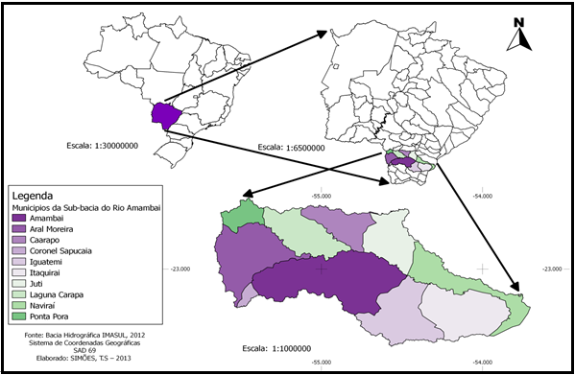
Figura 1 – Mapa de Localização da bacia hidrográfica do rio Amambai-Ms
Fonte: Bacias Hidrográficas IMASUL, (2012)
Organização: Simões (2013)

Atravessando nove municípios do Estado de Mato Grosso do Sul (Figura 1), desde a sua nascente até a foz no rio Paraná, a bacia tem como seus integrantes os municípios de: Amambaí, Aral Moreira, Caarapó, Iguatemi, Coronel Sapucaia, Itaquiraí, Juti, Laguna Carapã, Naviraí e Ponta Porã. O rio Amambaí se configura com uma extensão de aproximadamente 290 km em toda sua extensão hídrica, as quais são navegáveis aproximadamente 90 km, no sul de mato grosso do sul.
Os rios e córregos que formam a área, da bacia hidrográfica do rio Amambai são de grande importância para a manutenção da vida e ecossistema instalados, pois bem distribuídos fazem uma total irrigação e saneamento de todo solo da bacia, através de sua Drenagem.
- Métodologia

Considera-se que a pesquisa desenvolvida tem a preocupação de demonstrar condições ambientais em que se encontra a bacia do rio Amambai, de acordo com sua caracterização de fragilidade.
As áreas de maior fragilidade ambiental estão mais vulneráveis a degradação, como os processos erosivos que se instalam nestas áreas e danificam o meio ambiente do local, gerando impactos aos ecossistemas, instalados, pois com a formação de processos erosivos nas áreas mais frágeis, acarretam vários danos, fragilizando a bacia e gerando perdas de terras, onde que todo processo de degradação das áreas mais vulneráveis por processos erosivos ocorrem de maneira natural, porem podem ser agravados por ações antrópicas que aceleram a degradação do ambiente.
Nessa perspectiva de analisar todos os elementos da bacia hidrográfica do Rio Amambai, e determinar todas as áreas onde se encontram maior vulnerabilidade aos impactos ambientais, bem como aos processos erosivos, agravantes da fragilidade ambiental, foi aplicada a metodologia proposta por Ross (1994), ao qual define o modelo de fragilidade potencial natural com apoio nas classes de declividade, e analisa as variáveis do terreno, tomando como unidade espacial de análise, a bacia hidrográfica.
Para o desenvolvimento da pesquisa na bacia do rio Amambai, seguindo a metodologia de Ross (1994), utilizou-se como base fundamental a aplicabilidade de geotecnologias no desenvolvimento dos resultados e para a confecção dos mapas foram adquiridos os dados necessários nos seguintes meios:
- Dados Vetoriais: os dados vetoriais foram fornecidos pelo IMASUL, 2012, e IBGE, 2010.
- Dados Raster: os dados rasters foram fornecidos pelo INPE, 2013, SRTM, EMBRAPA, 2000, e GOOGLE EARTH, 2013.
Com os dos dados vetoriais e rasters obtidos, foi possível realizar o processo de elaboração dos mapas, através dos softwares Quantum GIS (1.7.4), Quantum GIS (1.8), e Paint. A partir dos trabalhos desenvolvidas com os softwares, foram gerados os seguintes mapas temáticos sobre a bacia do Rio Amambai:
A partir dos mapas gerados, é possível caracterizar as atribuições de Ross (1994), as diversas feições de cada área, demonstram onde estão instaladas as áreas de maior declives, que por sua vez são mais vulneráveis aos impactos ambientais, entretanto a analise com cada variável se torna de estrema importância.
Dentre os resultados da analise de todos os mapas temáticos, elencados, foi adaptado novas formas de compreensão da fragilidade ambiental, onde se usou os mesmos parâmetros da metodologia de Ross (1994), com atribuição de mais informações para maior compreensão da vulnerabilidade da área. a identificação do grau de fragilidade para a área de estudo torna se mais fragmentada. Assim a área tem uma variabilidade maior em relação à identificação dos seus graus de fragilidade.

- Resultados

Considerando que a pesquisa desenvolvida tem a preocupação de demonstrar o estado ambiental em que se encontra a bacia do Rio Amambai, de acordo com sua fragilidade, os resultados obtidos no estudo detalhado de todas variáveis se caracterizaram de acordo com os seguintes mapas, solos, geologia, vegetação, uso dos solos, e hipsometria.
O solo é uma coleção de corpos naturais, constituídos por partes sólidas, líquidas e gasosas, tridimensionais, dinâmicos. São formados por materiais minerais e orgânicos, contendo matéria viva e ocupando a maior porção do manto superficial das extensões continentais do planeta (EMBRAPA, 1999).
A diversidade dos ecossistemas do território brasileiro é extremamente grande e os solos, que são parte integrante desse complexo de recursos naturais, também variam significativamente, sendo assim na porção de solos da bacia do rio Amambai.
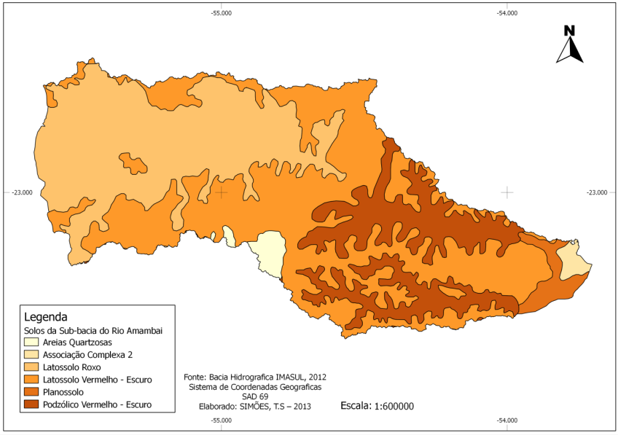
Figura 2 – Mapa de Solos da bacia do rio Amambai
Fonte: Bacias Hidrográficas IMASUL, (2012)
Organização: Simões (2013)

A formação geológica da sub-bacia hidrográfica do rio Amambai está inserida nas feições lineares observadas nos sedimentos fanerozóicos da bacia sedimentar do Paraná. As principais formações são: formação Aluviões Atuais, formação Caiuá, formação Ponta Porã e formação Serra Geral.
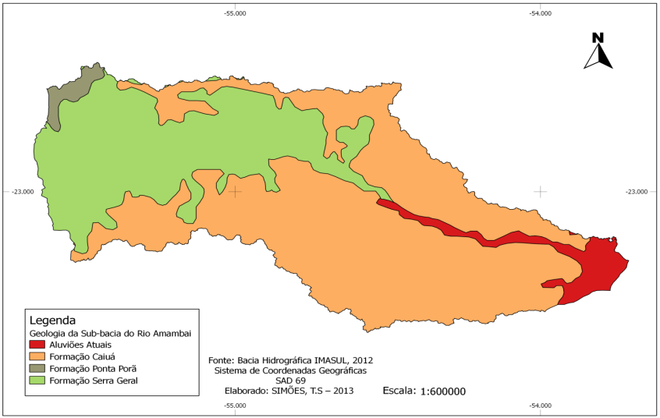
Figura 3 – Mapa de Geologia da bacia do rio Amambai
Fonte: Bacias Hidrográficas IMASUL, (2012)
Organização: Simões (2013)

Originalmente, a cobertura vegetal era constituída pela região de savana nas formas de árborea aberta e parque na porção mais alta da bacia e arbórea densa na porção média inferior e região de floresta estacional semidecidual em todo seu meio, ocorrendo, ainda, encraves de contato entre essas duas regiões com a formação de áreas de tensão ecológica. Ao longo dos cursos d'água ocorriam áreas de formações pioneiras. Entretanto, atualmente, restam poucas áreas remanescentes dessas formações.
As áreas florestais foram, em grande parte, substituídas por culturas cíclicas e as áreas de tensão ecológica, savanas e de formações pioneiras foram transformadas em pastagens. Esta região também se caracteriza por ser uma área de transição, entre a mata atlântica e o cerrado.
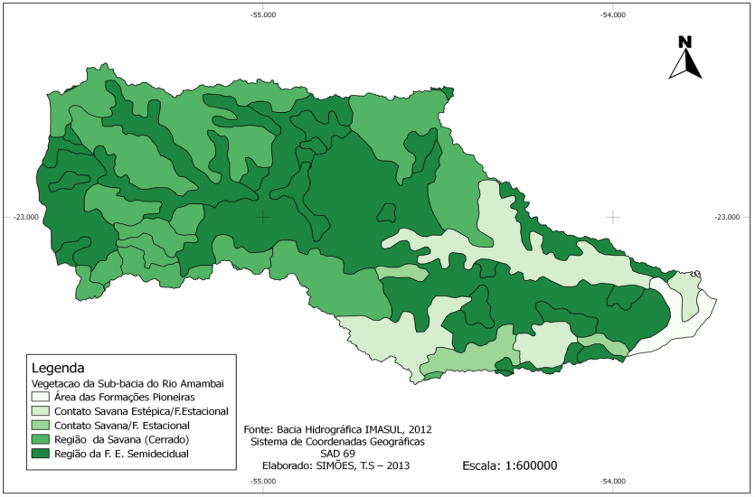
Figura 4 – Mapa de Vegetação da bacia do rio Amambai
Fonte: Bacias Hidrográficas IMASUL, (2012)
Organização: Simões (2013)

A distribuição de terras da sub-bacia hidrográfica do rio Amambai segue a estrutura existente no Estado de Mato Grosso do Sul, o qual é caracterizado pela elevada concentração fundiária, onde 63% das propriedades possuem área de até 200 ha, representando menos de 4% da área total do Estado.
As principais ocupações cultivadas na bacia hidrográfica do rio Amambai são a agricultura, agropecuária pastagens, arbórea densa, encrave, floresta aluvial, influencia fluvial, e parque.
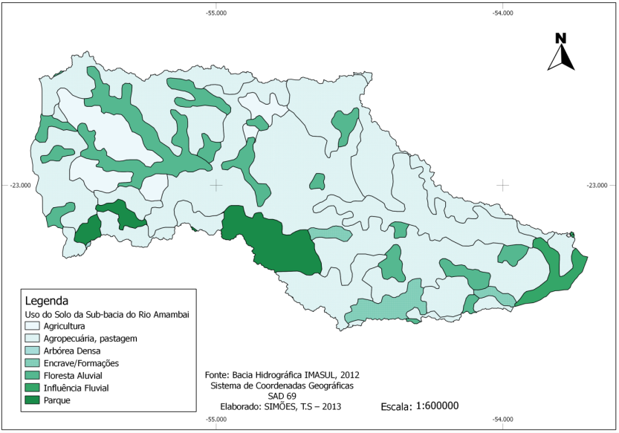
Figura 5 – Mapa de Uso do Solo da bacia do rio Amambai
Fonte: Bacias Hidrográficas IMASUL, (2012)
Organização: Simões (2013)

Hipsometria é uma técnica de representação da elevação de um terreno através de cores. As cores utilizadas possuem uma equivalência com a elevação do terreno. Geralmente utiliza-se um sistema de graduação onde as cores frias (ex.: verde) representam uma baixa altitude enquanto as cores quentes (ex.: laranja, vermelho) representam uma alta altitude do relevo.
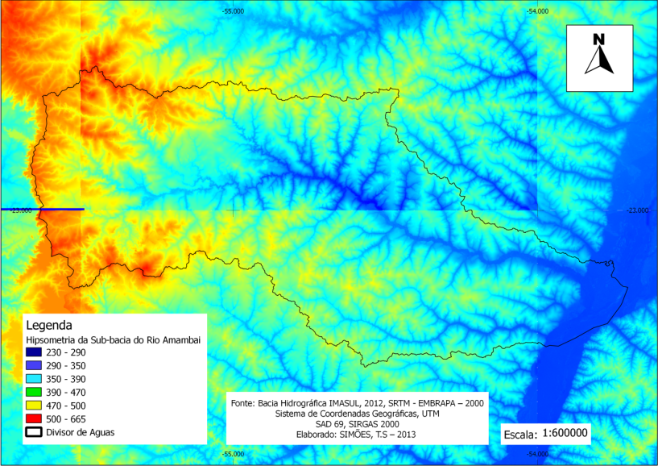
Figura 6 – Mapa de Hipsometria da bacia do rio Amambai
Fonte: Bacias Hidrográficas IMASUL, (2012)
Organização: Simões (2013)

- Conclusões

Ao escolher a sub-bacia Hidrográfica do rio Amambai como a área de pesquisa, procurou-se realizar um estudo de fragilidade que evidenciasse a possibilidade de ocorrerem impactos ambientais na área, bem como as possibilidades desses estudos contribuírem para a amenização dos problemas ocasionados pela ação antrópica. A análise integrada dos componentes do meio físico da bacia hidrográfica permitiu uma estruturação da paisagem como subsídio à gestão e ao planejamento territorial.
Com relação aos aspectos analisados e com os documentos cartográficos produzidos, torna-se possível apresentar algumas recomendações de caráter ambiental, específica de uso e ocupação das diferentes áreas, fundamentadas principalmente no estudo da fragilidade ambiental natural.
Os principais problemas ambientais apresentados na área dizem respeito aos riscos de erosões e contaminações da água superficial e sub superficial, devido principalmente ao uso da agricultura e pelas áreas de concentração de maior declive, está mais próxima aos leitos hídricos. Deve-se destacar que essa bacia é de suma importância para o abastecimento público de água potável.
Sem pretensões de esgotar as discussões sobre a área pesquisada, pode-se considerar que através da utilização dos resultados alcançados, possa se contribuir para a implantação do Plano de Gerenciamento da sub-bacia Hidrográfica do rio Amambai. A caracterização geoambiental e o estudo da fragilidade ambiental da área são os procedimentos iniciais para o gerenciamento da bacia.
Espera-se que a partir desta pesquisa outras novas venham a se desenvolver, no sentido de favorecer o melhor acompanhamento dos processos naturais e antrópicos envolvidos nesta área de abrangência, já que este recurso natural é de extrema importância para o abastecimento de nove cidades do estado de Mato Grosso do Sul, e manutenção hídrica do rio Paraná.
Nesta pesquisa trabalhou-se no sentido de quantificar as feições de maior declividade existentes, que possam ocorrer processos erosivos, analisando sua distribuição, segundo sua categoria em termos de grau de desenvolvimento, domínio físico e sub-bacias da rede de drenagem do rio Amambai.
Após todas essas averiguações tornam-se recomendáveis práticas conservacionistas nas sub-bacias hidrográficas do rio Amambai, como: controle do escoamento superficial da água das chuvas nas bacias com medidas de controle da erosão urbana e rural, revitalização das matas ciliares, diminuição da sedimentação e consequentemente o assoreamento, diminuição da mineração, das queimadas, da irrigação irregular dentre outras restrições.
Quanto às medidas de manejo específicas para o controle da erosão, sugere-se a rotação de culturas; a implantação de plantio direto; também implementação mais intensa das matas ciliares; e faixas de vegetação nativa no meio das culturas de plantio, dentre outras recomendações.
Com medidas de manejo adequadas e ações mitigadoras, a recuperação das áreas impactadas ocasionará na melhoria da qualidade da água, no combate e controle da poluição difusa, no melhoramento da flora e consequentemente da fauna, ou seja, uma reabilitação ambiental quase completa, sendo assim, o meio ambiente é o grande vencedor e de contrapartida o homem.
As ações estruturais quando aprovadas, não devem ter o enfoque de ações imediatistas, devendo ser analisadas de forma a evitar a transferência dos problemas ambientais para as bacias hidrográficas. Dai a importância da eficácia dos sistemas computacionais na análise empírica da fragilidade ambiental.
A tomada de decisão deverá ser contemplada por uma análise mais ampla, procurando avaliar as características físicas da bacia hidrográfica e principalmente ao aumento das áreas urbanas e das futuras áreas a serem urbanizadas.
De um modo geral, as abordagens de planejamento das atividades antrópicas e do uso dos recursos naturais, baseadas em modelos clássicos, têm falhado por dissociarem as questões socioeconômicas dos aspectos ambientais inerentes. Falta nesse caso o conhecimento das dinâmicas ambientais e socioeconômicas e do conflito que por ventura exista entre as metas de desenvolvimento socioeconômico é a capacidade de suporte dos ecossistemas.
Para reverter à situação é fundamental o estabelecimento de planos que utilizem uma abordagem sistêmica integrada e participativa envolvendo o estudo das dimensões antrópicas, sociais e econômicas e das formas de desenvolvimento sustentáveis intrínseco ao local ou área onde forem aplicados. Observando que, cada vez mais será preciso mais água, sendo necessário atuar do lado da procura e do lado da oferta.
Nesse contexto o objetivo deste estudo trata-se da analise e caracterização das variáveis solos; geologia; vegetação; uso do solo; hipsometria; altimetria; da região da sub-bacia do rio Amambai, sendo essas variáveis usadas como atributos para investigação das áreas de maior declividade, onde se concentram índices mais altos de vulnerabilidade.
Nesta área ao qual foi à escolhida para a realização deste estudo, o resultado das analises se apresentaram de acordo com as suas potencialidades, incluindo a definição da fragilidade ambiental, caracterizadas morfológicas e analiticamente e a distribuição espacial nas áreas em estudo.
Como resultados obtidos neste estudo, temos a carta de fragilidade potencial obtida pelo confronto das classes de declividades, como fator de analise final, que relacionada com as variáveis apresentadas, nos mostram diferentes graus de fragilidade potencial ao longo do território da sub-bacia.
Neste trabalho foram demonstradas informações sobre a área em que a bacia hidrográfica do rio Amambai está inserida, porem ainda são insuficientes e em escala que não satisfazem as necessidades de um planejamento geoambiental.
De qualquer forma, evidencia que existe grande diversidade de recursos naturais e de aspectos socioeconômicos entre os diferentes municípios inseridos na área da bacia, necessitando de tratamentos diferenciados, mas integrados na ótica da unidade. Nesse sentido, todos os trabalhos futuros de caracterização devem levar em conta a unidade geoambiental e não ficarem restritos apenas aos limites municipais.

- Referências Bibliográficas

BOTELHO R.G.M.; SILVA, A.S. da. Bacia Hidrográfica e qualidade ambiental. In: VITTE Antônio Carlos; GUERRA, Antônio José Teixeira. Reflexões sobre a geografia física no brasil. Rio de Janeiro: Bertand Brasil, p. 153-188, 2004.
Dados Governamentais da Região de Planejamento do Estado de Mato Grosso do Sul - Cone-sul, disponível em:
<http://www.semac.ms.gov.br/controle/ShowFile.php?id=70279>. Acesso em 21 de outubro de 2013.
Dados GOOGLE EARTH, disponível em: <http://www.google.com/intl/pt-PT/earth/>. Acesso em 21 de Novembro de 2013.
Dados IBGE, disponível em: <http://www.ibge.gov.br/home/>. Acesso em 12 de Outubro de 2013.

Dados IMASUL, disponíveis particularmente, maiores informações em: <http://www.imasul.ms.gov.br/>. Acesso em 20 de Maio de 2013.
Dados INPE, disponível em: <http://www.inpe.br/>. Acesso em 15 de Outubro de 2013.

Dados SRTM EMBRAPA, disponível em:<http://www.relevobr.cnpm.embrapa.br/download/ms/ms.htm>. Acesso em 20 de Outubro de 2013.

IBGE. Instituto Brasileiro de Geografia e Estatística. Perfil dos municípios Brasileiros. Disponível em: www.ibge.gov.br. Acesso em 01/09/13.

ROSS, J. L. S. Geomorfologia: ambiente e planejamento. São Paulo, Contexto, 1990.
ROSS, J. L. S. O registro cartográfico dos fatos geomórficos e a questão da taxonomia do relevo. São Paulo, Revista do Depto. Geografia, 6:17-30, 1992.
ROSS, J. L. S. Análise da fragilidade dos ambientes naturais e antropizados. São Paulo, Revista do Departamento de Geografia, 8:63-74, 1994.
ROSS, J. L. S. Análises e sínteses na abordagem geográfica da pesquisa para o Planejamento Ambiental, Revista do Departamento de Geografia, São Paulo, 9:65-75, 1995.
SANTOS, R.F. Livro: Planejamento Ambiental: Teoria e Prática. Editora: oficina de Textos. São Paulo, 2004.
SPÖRL, C. Análise da fragilidade ambiental relevo-solo com aplicação de três modelos alternativos nas altas bacias do rio Jaguari-mirim, ribeirão do Quartel e ribeirão da Prata. São Paulo. Dissertação de Mestrado, Depto. Geografia, USP, p. 159, 2001.
TRICART, J. Ecodinâmica. Rio de Janeiro, IBGE, Diretoria Técnica, SUPREN, p. 91, 1977.
VASCONCELOS, B.R. de,; FILHO, A. C.P. Sensoriamento Remoto na cobertura do Solo da Bacia Hidrográfica do Rio Amambaí – MS, 48º Congresso SOBER, Fig. 2, 2010.

Acadêmico do programa de pós-graduação em Geografia da Universidade estadual de Maringá. E-mail de contato: thallestss@hotmail.com
Acadêmico do programa de pós-graduação em Geografia da Universidade estadual de Maringá. E-mail de contato: amalinhatur@yahoo.com.br

